
Шрамко Ю.А. 4 класс. Физическая культура. 29.04.2022
Урок №68 Тема 7 (20ч.) Бадминтон
Тема. Игровые действия в парах.
Цель урока: познакомить учащихся с основами парной игры, познакомить учащихся с подачей и позицией после ответа, совершенствование техники перемещений.
-Доброе утро! Сегодня мы начнем наш урок с утренней зарядки. Утренняя зарядка поможет зарядиться энергией и хорошим настроением на весь день.

Просмотрите https://www.youtube.com/watch?v=H-f_g3myNPY
Соблюдайте питьевой режим

Домашнее задание.
Выполните упражнения 2 подход по 10-12 раз
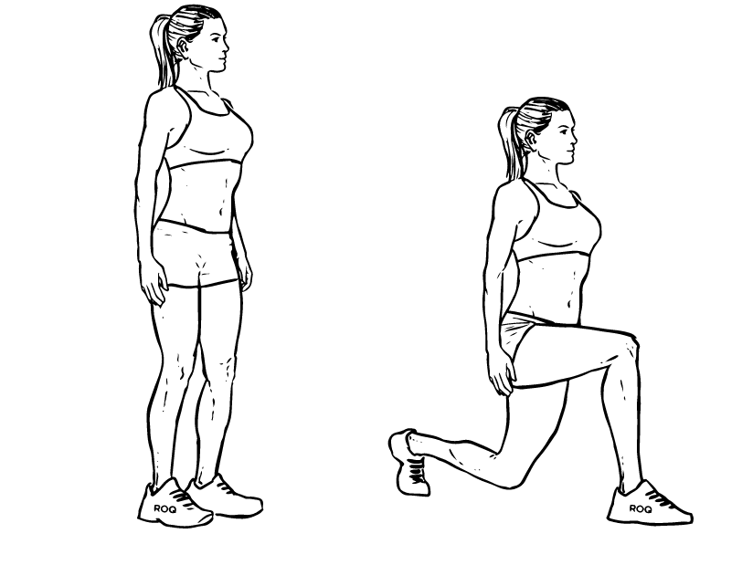

Отписаться о выполнении задания и приложить видео!

Для обратной связи можно использовать электронную почту shramko.iu@yandex.ru, социальные сети ВК, ОК, мессенджеры WhatsApp и Viber.

Спасибо за внимание, желаю всем успехов и здоровья, до новых встреч!

